大学生毕业设计（论文）管理系统简易操作流程
1、登陆“中国知网”大学生毕业设计（论文）管理系统简易操作流程https://jnu.co.cnki.net/（请保存此链接，一定要点击这个链接！），点击学生入口。显示如下页面，输入用户名和密码（都是学号），身份选择学生，登陆验证码不分大小写。右上角可点击APP下载按钮下载APP。
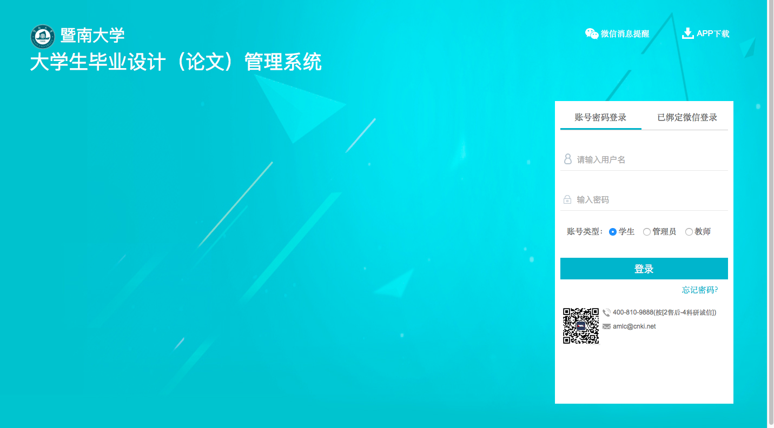
2、首次登陆根据系统引导绑定手机号，更改密码，完成后点击相应学年。进入初始页面后（如下图）点击右上角绑定微信按钮，扫描绑定，下次登录即可扫码登录。
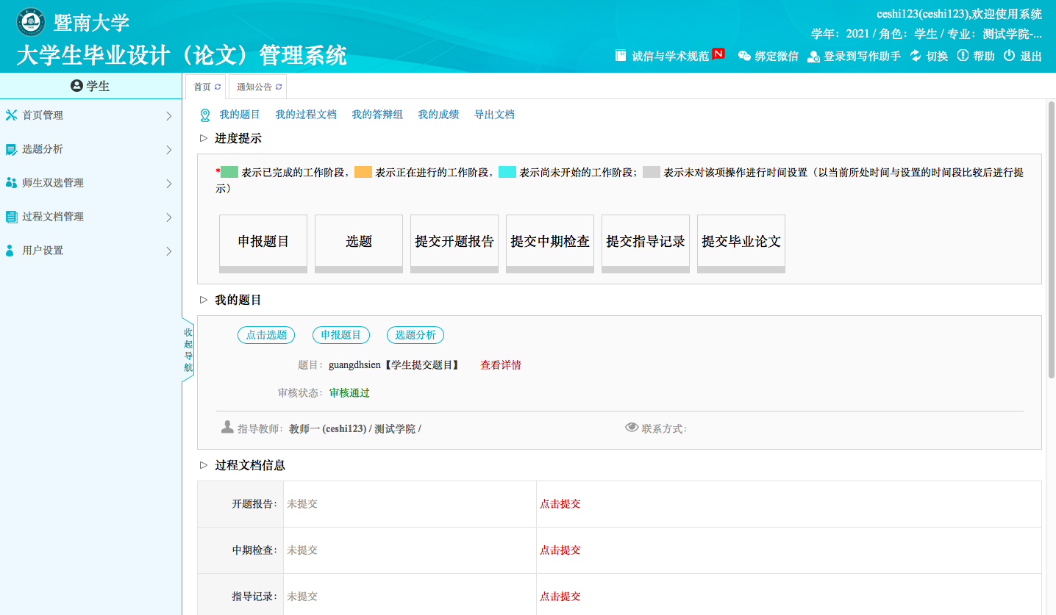
3、师生双选关系及学生申报题目
点击师生双选管理按钮，再点击学生申报题目按钮，再点击录入题目按钮，按照系统引导完成选题信息及指导老师选择，之后等待指导老师批复，指导老师批复后，再等系主任或学院教务员批复，都审批通过后，即完成师生双选与题目申报
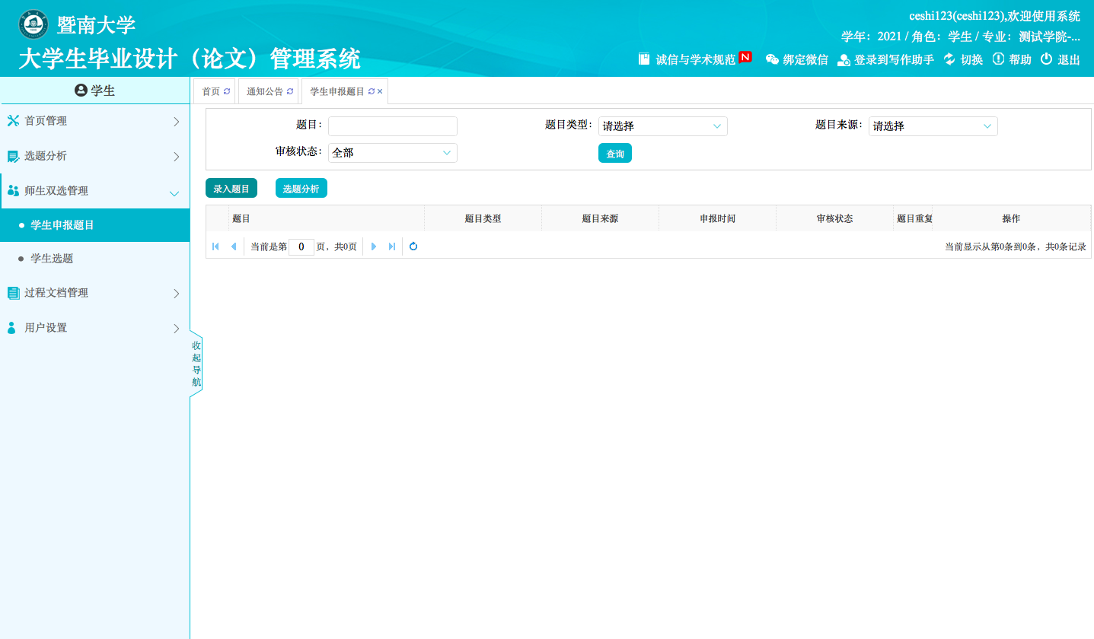
4、过程文档管理（以提交开题报告为例，其他提交操作以此类推）
点击过程文档管理按钮，选择开题报告按钮，分模块填写开题报告（定格填写即可，无须开头空格）。注意如有表格图片需要上传：例如三、研究／设计方案需要上传表格，直接三、研究／设计方案栏中写“见附件1”，并在下方附件中上传并编注“附件1”，如此类推。
